**Харченко Роман 13 группа**  
  
<https://students.matteappen.se/>

Копируем адрес и вставляем в программу OWASP ZAP для того, чтобы протестировать её на уязвимости, а потом их исправить, чтобы злоумышленники ими не воспользовались:

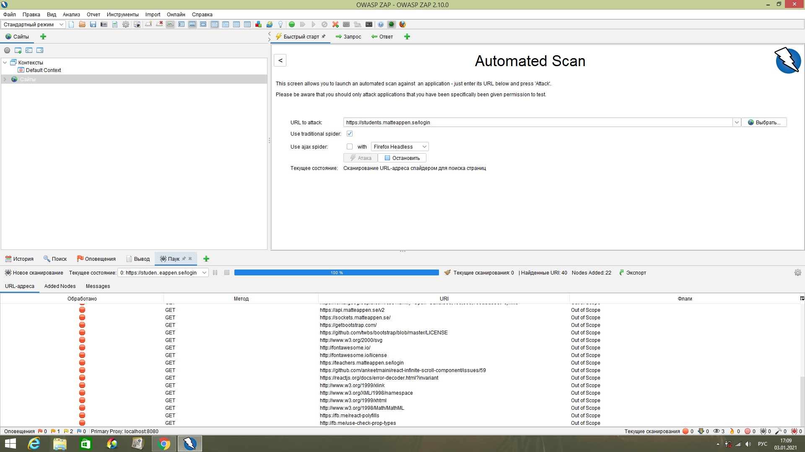

Рассмотрим одну из уязвимостей:

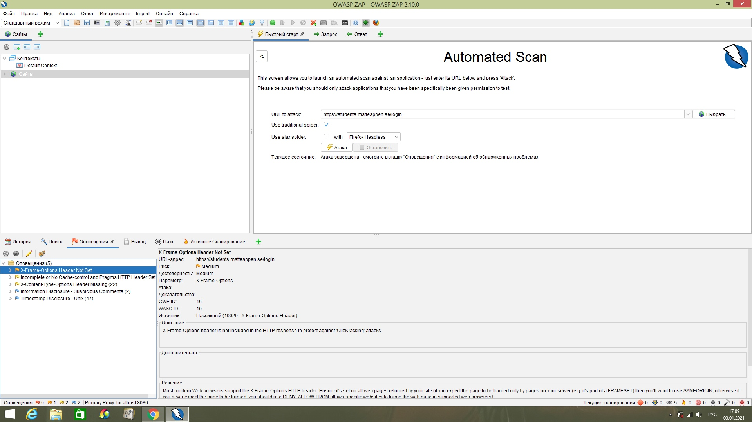

Как видно на скриншоте данная проблема может быть использована для атаки Кликджэкингом, то есть пользователю будет предоставлена ссылка на вредоносный контент с помощью, которого появится возможность получить доступ к аккаунту пользователя, так как он будет считать страницу внешне безопасной.

Поэтому избавимся от данной уязвимости путём добавления **HTTP-заголовка X-Frame-Options.**